Задание №1

Расчет электрической цепи постоянного тока

Содержание работы

1. Рассчитать токи во всех ветвях электрической цепи

а) методом непосредственного применения правил Кирхгофа;
б) методом контурных токов;
в) методом узловых потенциалов.
Результаты расчетов свести в таблицу.

Составить и решить уравнение баланса мощностей.

Рисунок 1

ПАРАМЕТРЫ ЦЕПИ ПРИВЕДЕНЫ В ТАБЛИЦЕ 1.
Таблица 1

№ варианта | U₁ , В | $R_{1}$  Ом | $$R_{2}$$  Ом | $$R_{3}$$  Ом
10 | 24 | 210 | 160 | 60

Задание № 2

Расчет электрической цепи
переменного синусоидального тока

Содержание работы
Для схемы, представленной на рисунке 2, заданы: $U_{1}$ - действующее значение напряжения на входе цепи (В), $ϕ_{1}$- его начальная фаза (град), частота $f$= 1 кГц, $Z_{1}$, $Z_{2}$, $Z_{3}$ - полные комплексные сопротивления ветвей (Ом).
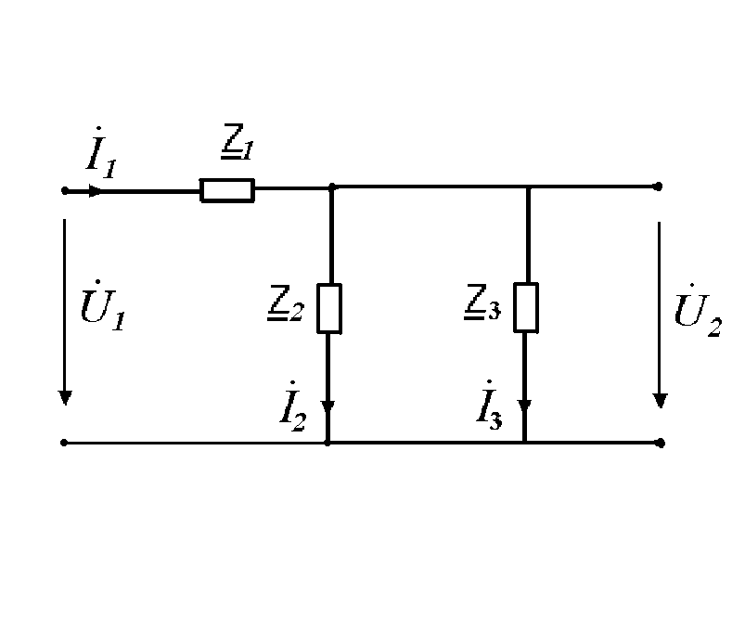
Рисунок 2

Необходимо определить:

- Мгновенное значение напряжения на входе цепи $u_{1}\left(t\right)$;
- Действующие значения токов в ветвях - $I_{1}$, $I_{2}$, $I_{3}$ и их мгновенные значения $i_{1}\left(t\right)$, $i_{2}\left(t\right)$, $i_{3}\left(t\right)$.
- Действующее значение напряжения на выходе цепи $U_{2}$ и его мгновенное значение $u_{2}\left(t\right)$;
- Активную, реактивную и полную мощности, потребляемые цепью.
- Составить схему замещения электрической цепи (в соответствии с полными комплексными сопротивлениями ветвей изобразить идеальные элементы – резистивный, индуктивный, емкостной и их комбинации) и определить параметры элементов R,L,C.
- Построить векторную диаграмму токов и напряжений (на миллиметровой бумаге или с помощью компьютера с указанием масштаба тока и напряжения);
- Построить волновые диаграммы – зависимости $u_{1}\left(t\right)$ и $u_{2}\left(t\right)$ в одной системе координат (на миллиметровой бумаге или с помощью компьютера) на временном интервале, соответствующем двум периодам.

Таблица 2

№ вар | U₁ , В | $ϕ_{1}$ ,град | Z${}_{1}$, Ом | Z${}_{2}$, Ом | Z${}_{3}$, Ом
10 | 24 | -65 | 80+j40 | 160-j120 | 140

